
Menetlustoimingu protokoll
Aeg ja ilmaolud (kuupäev ja vaatluse alguse ning lõpu kellaaeg, ilm, sademed, õhutemp.): | 10.06.2025 kell 11.40 pilvine, ei saja
Koht (riigitee number ja nimi, km, tee osa (pp, vp, telg), vald, küla, linn): | 69 Võru-Kuigatsi-Tõrva km 9,36 ja km 9,43
Eesmärk (protokolli koostamise eesmärk): | Tee nr 69 kilomeetrile 9,36 tee kaitsevööndisse paigaldatud liiklusvälise teabevahendi eemaldamine. Tee nr 69 kilomeetrile 9,43 tee kaitsevööndisse paigaldatud liiklusvälise teabevahendi teekaitsevööndist eemaldamine või selle vastavusse viimine Liiklusseaduse § 5³ esitatud nõuetega.
Osalejad (paikvaatluse läbiviijad): | Raul Goos
Vaadeldav objekt (n: ebaseaduslik mahasõit, kooskõlastamata reklaam, materjali ladustamine kaitsevööndis jms rikkumise aluseks olev objekt): | Tee nr 69 kilomeetrile 9,36 tee kaitsevööndisse paigaldatud liiklusväline teabevahend „VARESE JAANISIMMAN…“ Transpordiameti loata.  Tee nr 69 kilomeetrile 9,43 tee kaitsevööndisse paigaldatud liiklusväline teabevahend „VARESE PAIK…“ Transpordiameti loata.
Vaatlusel kasutatud töövahendid (n: mõõdulint, ELTRIP, fotoaparaat jms): | Mobiiltelefon Samsung Galaxy XCover 5 (foto tegemiseks). Teepikkusmõõtur Eltrip.
Paikvaatluse tulemused (kohapeal tuvastatud asjaolud, rikkumise sisu kirjeldus, mõõtmistulemused, õigusnormi säte mida rikutakse): | 69 Võru-Kuigatsi-Tõrva tee km 9,36 vasakul pool, liiklusväline teabevahend „VARESE JAANISIMMAN …“. Liiklusväline teabevahend paigaldatud tee kaitsevööndisse. Liiklusväline teabevahend asub sõidutee äärest 10 meetri kaugusel. Liiklusvälise teabevahendi lähedal on jalakäijate teeületuskoht. Liiklusvälise teabevahendi ja liiklusmärkide (nr 421 Ümberpõike suund ja nr 536bs Sõidurajad ja suunad) omavaheline kaugus on väiksem kui 50 meetrit.  Liiklusvälise teabevahendi paigaldamiseks teekaitsevööndisse ei ole taotletud Transpordiametist luba. Liiklusvälise teabevahendi paigaldus teekaitsevööndis ei vasta nõuetele. Liiklusväline teabevahend hajutab tähelepanu jalakäijate teeületuskohas ja raskendab lähedalasuvate liiklusmärkide eristamist.  Rikutakse liiklusseaduse § 5³ nõudeid.  69 Võru-Kuigatsi-Tõrva tee km 9,43 vasakul pool, liiklusväline teabevahend „VARESE PAIK …“. Liiklusväline teabevahend paigaldatud tee kaitsevööndisse. Liiklusväline teabevahend asub sõidutee äärest 17 meetri kaugusel. Liiklusvälise teabevahendi paigalduseks teekaitsevööndisse ei ole taotletud Transpordiametist luba. Rikutakse liiklusseaduse § 5³ nõudeid.

Ebaseadusliku tegevusega:

Ohustatakse teed või selle korrakohast kasutamist

Takistatakse tee hooldamist
x
Kaasneb oht inimese elule, tervisele või varale
x
Muu: vastuolus liiklusvälise teabevahendi paigaldusnõuetega.
See seisneb:
69 Võru-Kuigatsi-Tõrva tee km 9,36 tee kaitsevööndisse paigaldatud liiklusväline teabevahend hajutab tähelepanu jalakäijate teeületuskohas ja raskendab lähedalasuvate liiklusmärkide eristamist. Liiklejate tähelepanu hajutamine liiklussituatsiooni tajumiselt võib põhjustada ohtu inimese elule, tervisele või varale.

69 Võru-Kuigatsi-Tõrva tee km 9,43 tee kaitsevööndisse paigaldatud liiklusväline teabevahend on vastuolus paigaldusnõuetega sest ei ole taotletud luba.

69 Võru-Kuigatsi-Tõrva tee kaitsevööndi laius km 9,36 ja km 9,43 on 30 meetrit sõidutee äärest.
Teadmiseks  (taustainfo jms): | Liiklusvälise teabevahendi paigaldajale saadetud märgukiri, et teabevahendite paigaldused ei vasta nõuetele.  Tähtaeg teabevahendite tee kaitsevööndist eemaldamiseks või paigaldusnõuete vastavusse viimiseks oli 09.06.2025. Määratud tähtajaks teabevahendeid ei ole eemaldatud ega viidud vastavusse paigaldusnõuetega.  Deltas:  27.05.2025 nr 7.1-3/25/8806-1
Esitatud taotlused

Lisad (fotod, skeemid jms):

Foto teabevahendist tee nr 69 km 9,36 10.06.2025

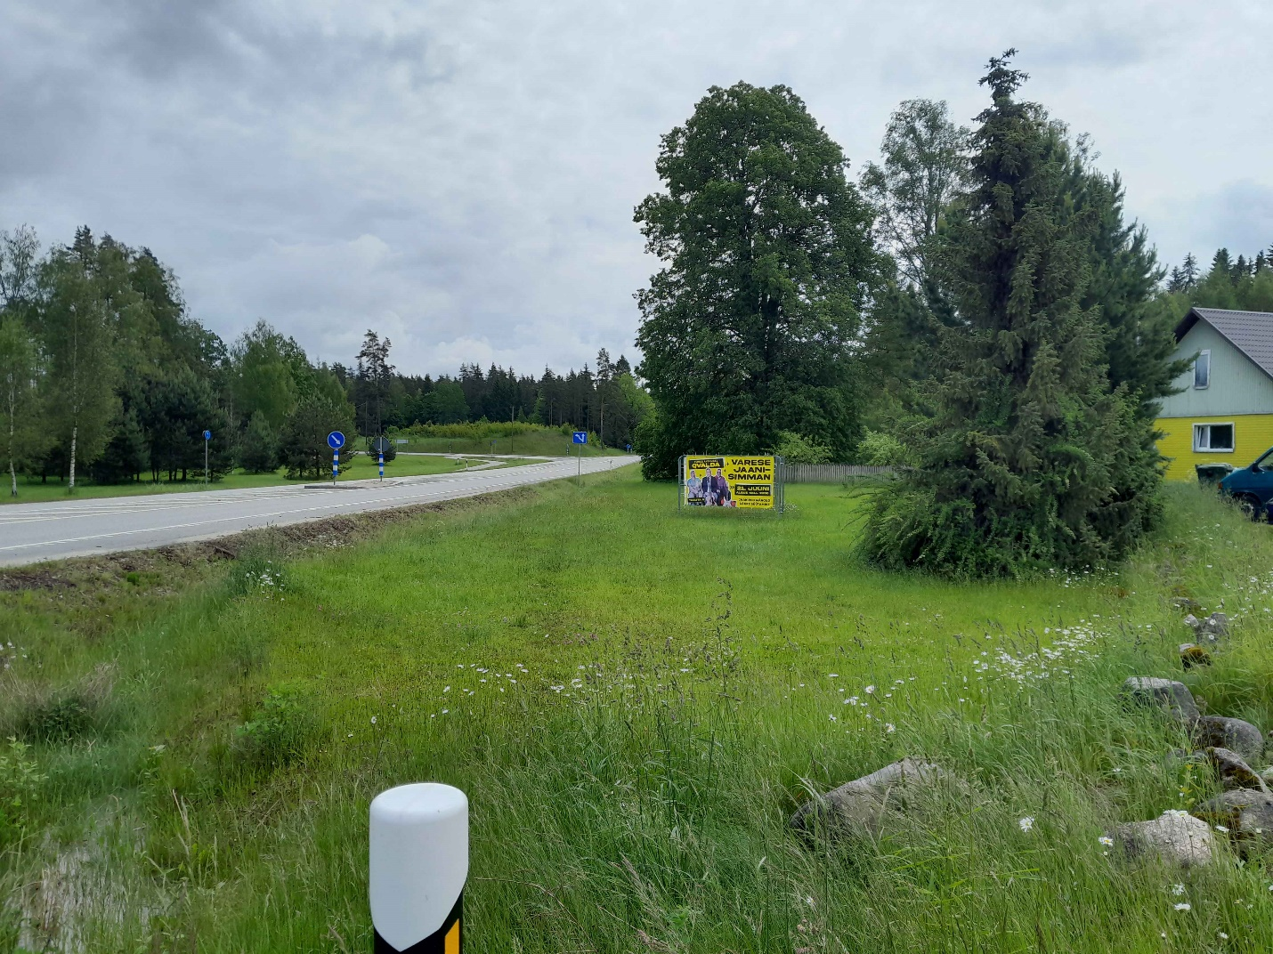

Foto teabevahendist tee nr 69 km 9,43 10.06.2025

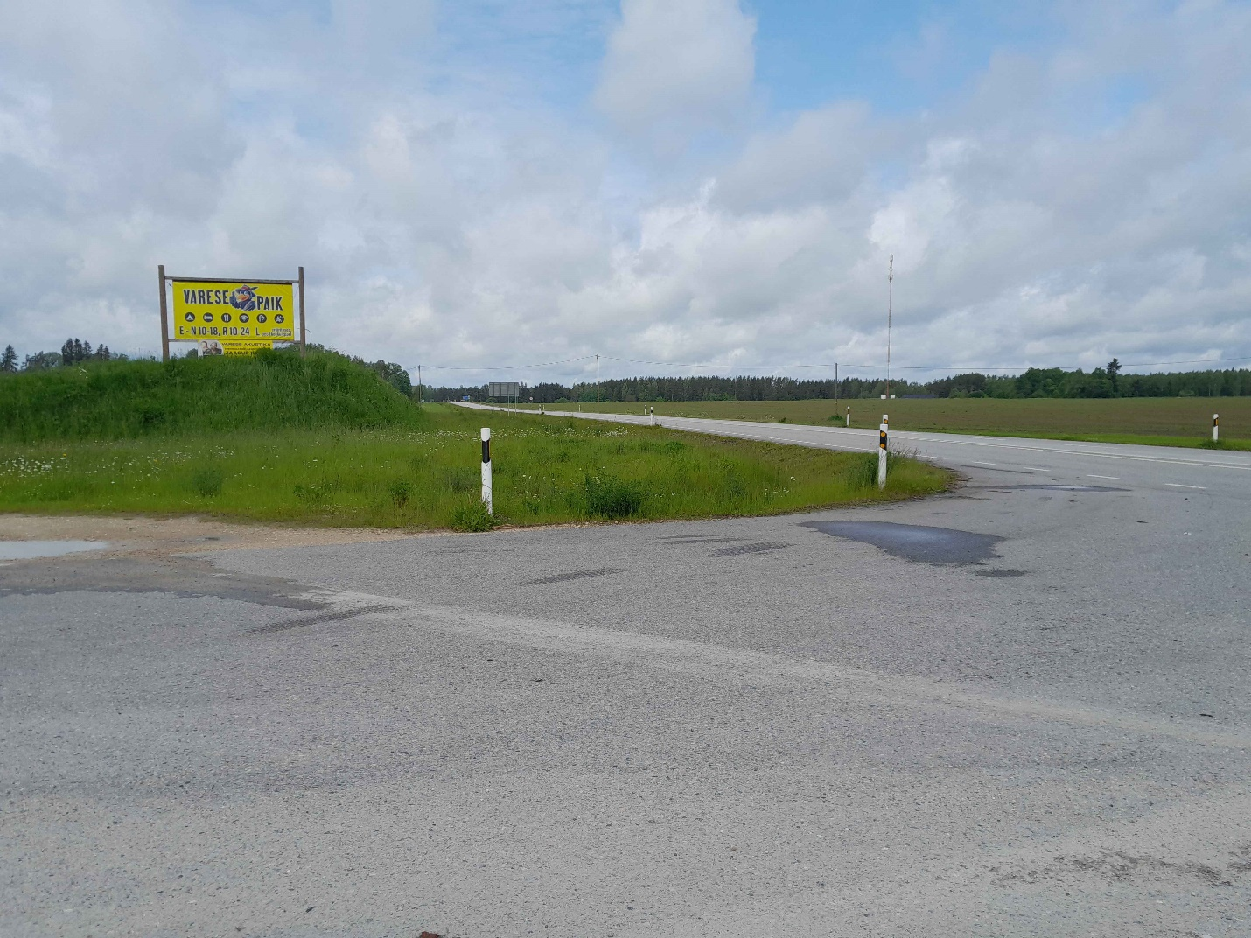

Koostas: Raul Goos
liikluskorraldaja
teehoiuteenistuse lõuna osakond

